Добрынина Галина Николаевна
МАДОУ "Детский сад №3" ,Пермский край, г.Чердынь.
Воспитатель ДОУ

Развлечение: «Кот Леопольд и его друзья»
для детей 5-6 лет

Цель: Через игровые ситуации прививать детям культурные навыки поведения. Развивать у детей желание делать добрые поступки.
Действующие лица:
Взрослые: Кот Леопольд, Доктор Айболит, Лесовичок - Стогодовичок.
Дети: Сорока - Белобока, мальчик Егор, бабочка, два муравья,
Два гномика - герои кукольного театра
Ход развлечения:
( Звучит спокойная музыка, входит кот Леопольд )
Кот Леопольд: Здравствуйте, детишки! Меня зовут кот Леопольд. Скажите, из какого мультфильма я пришел к вам?
( ответ детей)
Да, совершенно верно. Предлагаю вам спеть мою любимую песенку.
(Исполнение песни «Дождик босиком по земле прошел»).
Говорят, что я самый вежливый кот. А кто знает, что такое вежливость?
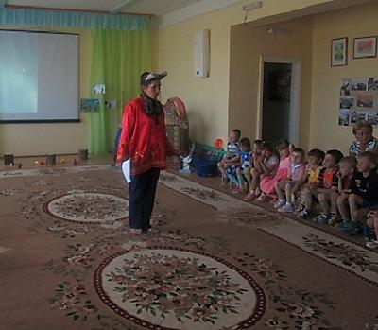
1 ребенок: Вежливость - это умение вести себя так, чтоб другим было приятно с тобой.
( Дети приводят примеры вежливых поступков из своей жизни)
Кот Леопольд: А я как раз ищу надежных вежливых друзей. Предлагаю со мной отправиться в путешествие. Мы с вами будем совершать добрые поступки, помогать тому, кто нуждается в помощи. Вот карта путешествий, где нужна скорая помощь. Какой номер у скорой помощи? (ответы детей).
Сегодня отправимся в лес Лесовика - Стогодовичка, там объявились непрошеные гости, и там ждут помощи. Но, как же мы туда доберемся?
( Дети предлагают свои варианты)
Кот Леопольд: Прошу всех в автобус.
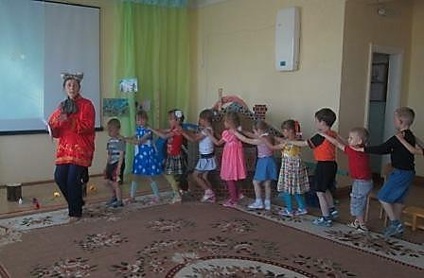
Исполнение песни: «Веселые путешественники»
( Дети приезжают в лес, появляются Лесовичок и Сорока)
Звучит аудиозапись с голосами птиц летом.
Кот Леопольд: Ой! Кто это?
Лесовичок: Это я - седой старик. Называюсь Лесовик. Этот лес я сторожу, за порядком здесь слежу. А это моя помощница Сорока - белобока. Про все в лесу знает, все мне сообщает.
( Сорока кланяется, машет крыльями, поет песенку)
Что такое «здравствуй» лучшее из слов,
Потому что «здравствуй» значит будь здоров
Припев: Правило запомни, знаешь - повтори
Старшим это слово первым говори
Вечером расстались, встретились с утра
Значит слово «здравствуй говорить пора.
Дети: Здравствуй дедушка Лесовичок и Сорока - белобока
Лесовичок: Здравствуйте детишки, зачем пожаловали?
Дети: Мы, дедушка, путешествуем. А вот в твоем лесу решили отдохнуть.
Лесовичок: Знаю я, как вы гуляете, отдыхаете, муравейники разоряете, цветы топчете, насекомых, зверей обижаете. Не пущу вас в лес.
Кот Леопольд: Старичок - Лесовичок, наши дети лес любят и никого не обижают.
Лесовичок: Ну, коли так, добро пожаловать в мои лесные владения. А теперь я вас проверю и игру для вас затею.
Игра: « Доскажи словечко»
Растает даже ледяная глыба от слова теплого…..(спасибо)
Зазеленеет старый пень, когда услышит……(Добрый день)
Если больше есть не в силах, скажем маме мы….(Спасибо)
Мальчик вежливый и развитый на прощанье говорит… (До свидания)
Когда нас бранят за шалости, говорим мы… (Простите, пожалуйста)
И во Франции и в Дании на прощанье говорят…. (До свидания)
( Появляются плачущиеся муравьи )
Лесовик: Что случилось, муравьишки?
Муравьи: Нас обидел злой мальчишка, он нам лапки отдавил, муравейник разорил (плачут).
( Появляется плачущаяся бабочка)
Лесовик: Бабочка - красавица, что в лесу случилось? Какое горе с тобой приключилось?
Бабочка: Мальчик злой меня поймал, крылышко он мне сломал. Не могу теперь летать. Как же мне не горевать
Дети: Не печальтесь, друзья, горевать сейчас нельзя. Надо доктора позвать. Вас излечит, исцелит добрый доктор Айболит.
Лесовик: Лети Сорока, позови доктора Айболита.
Сорока: Лечу, лечу (улетает).
Кот Леопольд: Дети, помогите муравьям построить муравейники.
Конкурс «Кто быстрее передаст палочки»
Исполнение песни:
Муравейник строим дружно
1-2-3 еще дружней
Будет в этом доме свет, будет в этом доме лад
Потому что, потому что, потому
Здесь слова волшебные живут.
Здравствуйте, спасибо, простите, извините.
Лесовик: Молодцы. Вы добрые и отзывчивые. А как зовут злого мальчика?
Муравьи: Егор.
Лесовик: Где же мне его найти?
Муравьи: Он лежит под кустом, слушает музыку.
( Под кустом лежит Егор, рядом с ним магнитофон, вокруг сорваны цветы,
мусор).
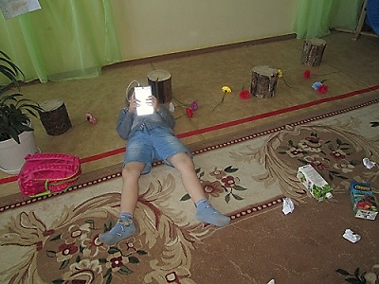
Лесовик подходит, убавляет магнитофон.
Лесовик: Подойди сюда Егор, серьезный будет разговор. Много бед ты натворил, муравейник разорил, поломал в лесу кусты, на поляне рвал цветы, бабочке крыло сломал, а ведь ты уже не мал. Мы не пустим тебя в лес, уходи из наших мест (Все герои и дети надвигаются на Егора). Уходи из лесу.
Егор: (испуганно) Ой! Простите, простите меня! Я не буду природу губить.
( собирает мусор, цветы отдает Лесовичку)
Конкурс « Собери мусор»
Лесовик благодарит детей. Появляются два гнома (кукольный театр).
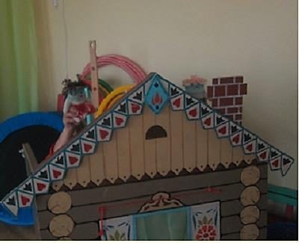
Гномы: Не слушай их Егор! Мы тебя научим, даже переучим.
1 гном: Бейте палками лягушек - это очень интересно.
2 гном: Отрывайте крылья мухам, пусть побегают пешком.
Гномы: Тренируйтесь ежедневно, и наступит день счастливый. Вас в какое-нибудь царство примут главным палачом
( Появляются Доктор Айболит и Сорока)
Доктор Айболит: Вы меня звали? Кто у вас болен? (лечит)
А эти гномы больны серьезной болезнью - « Бескультурье ». Вот им витаминчики « Вежливость №1»
( Гномы проглатывают витамины и становятся добрыми, говорят спасибо).
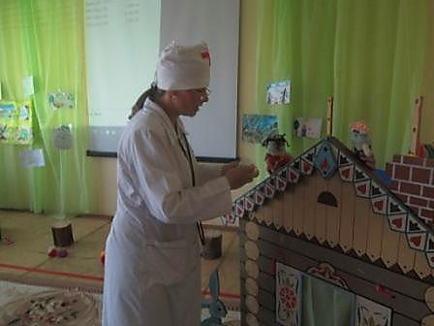
Доктор Айболит: Доброе слово - человека лечит.
Кот Леопольд: В обиходе вежливого человека всегда присутствуют волшебные слова.
Игра на внимание « Пожалуйста»
Помните, вежливым все двери открываются.
Ну, а нам с детишками пора возвращаться домой. До свидания.
( Дети в автобусе под музыку возвращаются в группу).

